Eieren, gebakken in bladerdeeg
by Lekker Tafelen | 1 januari 2012 06:00
Een gekookt eitje, een gebakken eitje, een gepocheerd ei, een roerei, er zijn talloze varianten om een eitje te serveren. Vandaag een heel eenvoudig recept om het net even anders als anders te doen. Presenteer ze in leuke gekleurde cupcake vormpjes.
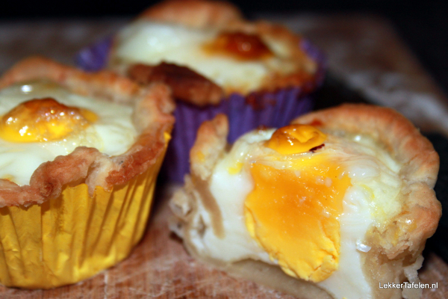
Het idee is simpel. Vul cupcakevormpjes met een velletje bladerdeeg. Doe wat stukjes ham of bacon op de bodem, al dan niet met wat geraspte kaas. Doe er een eitje in, zorg dat de dooier heel blijft en zet ze ca. 15 minuten in een op 200 graden voorverwarmde oven. Strooi er wat bieslook over, en smullen maar.

